NADAL A LA NOGUERA

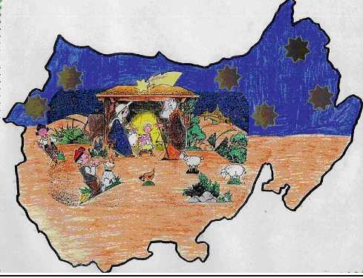

ACTES NADALENCS DE LA NOGUERA

Balaguer, capital de la nostra comarca, ha organitzat per aquests dies actes com:
La fira de Santa Llúcia, celebrada el dia 9 de desembre amb una quarantena de parades ubicades sota les arcades del carrer d'Avall. Abans en aquest dia tenia lloc una gran fira de bestiar. Venien perdiuàires de Vilanova de Meià, Agulló, Masos del Millà, Font de Pou, Corsà i altres. Aquesta fira era famosa entre els caçadors d'altres indrets de Catalunya, Aragó i Navarra. També s'hi feia una fira de sabates de pagès. Actualment s'hi ven arbres, elements del pessebre, torrons,...

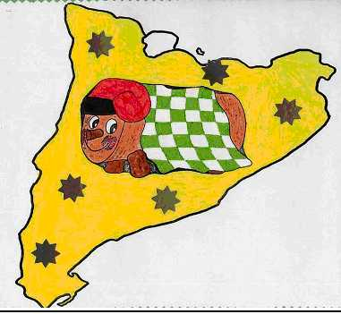
CAGA TIÓ A CATALUNYA

EL TIÓ A CATALUNYA

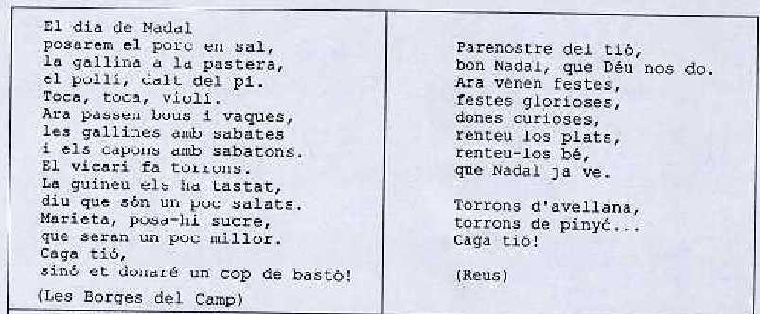
En moltes llars catalanes la nit del 24 de desembre tot és a punt per fer cagar el tió. Es tracta d’un costum molt familiar, és per això que trobem diferents cantarelles segons la contrada.

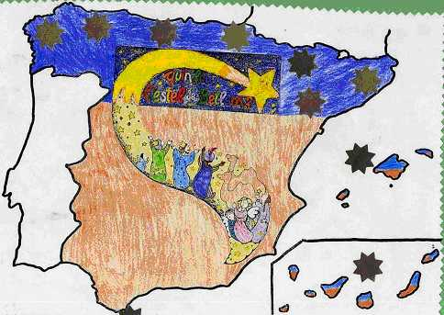
ARRIBADA DE L’ESTEL DE BETLEM A ESPANYA

QUIN FOU L’ESTEL DE BETLEM?

Els astrònoms s’esforcen per saber quin va ser l’origen de l’estel que guiava els Tres Reis d’Orient poc abans del naixement de l’Infant Jesús.

Hi ha diverses teories:
- Fou el cometa Halley?
Els xinesos deien que es podia tractar d’aquest cometa. Avui es creu que no, perquè el cometa Halley passa per l’òrbita de la Terra cada 76 anys. I quan va néixer Jesús feia 12 anys que havia passat.
- Fou una conjunció planetària?
Segons Kepler, famós físic, es van aproximar tres planetes, foren Mart, Júpiter i Saturn. La hipòtesi de Kepler no va tenir sort, sembla que els Reis d’Orient haurien distingit els tres estels, ja que segons conta la tradició eren notables astrònoms.
- Potser fou un gegantí meteor?
Els meteors són pedres que van a gran velocitat i deixen un rastre lluminós en el cel.

Tot són hipòtesis, l'estel de Betlem o d'Orient continua oferint-nos un gran misteri.

EL PARE NOËL A EUROPA
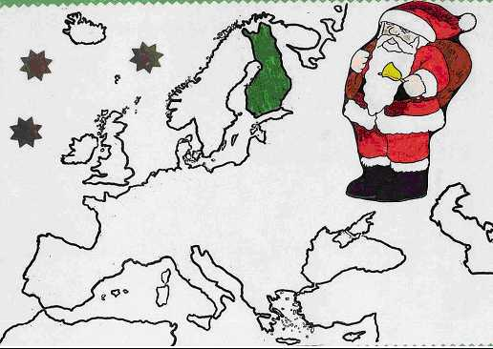

ORIGEN DEL PARE NOËL

Hi ha diferents versions sobre l'origen del Pare Noël o Santa Claus:
- Uns diuen que va néixer a Lycia, un poble de l'antiga Turquia, en el segle IV d.C. I que en realitat es deia Nicolau de Bari. Segons conten, en temps de Sant Nicolau hi havia un pare molt pobre que per poder subsistir es va veure obligat a posa en venda les seves filles; en saber-ho el Sant, va anar a la nit davant de la finestra d'aquella casa, i va posar una bosseta d'or a les sabates de cada nena. D'aquí la tradició de posar per Nadal sabates o mitjons a la finestra i omplir-los de regals.

- Una altra llegenda ens diu que Santa Claus viu a la Lapònia finesa, al Pol Nord, en un poblet que es diu Korvatunturi. Viatja amb el seu trineu, estirat per rens. Els seus ajudants són uns follets. Santa Claus s'enfila per les xemeneies i deixa els regals als mitjons. Si vols veure al Pare Noël hauràs d'anar a Napapüri (Finlàndia), on hi té la seva oficina o enviar-li una carta a l'oficina central de correus de Korvatunturi..

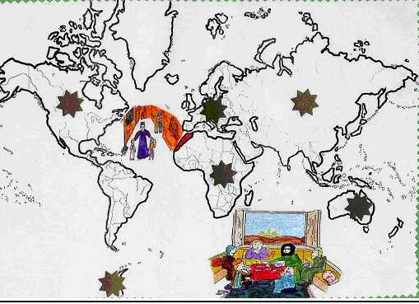
EL RAMADÀ

EL RAMADÀ

No tots els pobles de la Terra celebren el Nadal. Sabem pels nens i les nenes que han arribat a la nostra Zona procedents del Marroc, que les persones de religió musulmana celebren aquests dies el mes de Ramadà.

El Ramadà és un dejuni que consisteix en no menjar ni beure res, des de que surt el sol fins que es pon. El dejuni els segueixen els majors de 12 anys excepte malalts, dones embarassades o lactants i gent gran.

Els homes i els nens van a les mesquites al matí, amb vestits nous, i fan pregària. Després es celebra una festa que s’anomena ”Id al-fitr”. Les persones es saluden, es donen la mà, es fan un petó i es diu: “Id al-fitr”. Després es fa un esmorzar, mengen galetes i beuen te. Al migdia es fa un dinar.

Els pares donen diners al nois; també ho fan els oncles, avis i altres familiars (a les noies no, perquè es queden a casa). Els nois compren caramels per a ells i per als més petits. És el dia que es dóna el ZATAK (almoina) als pobres.

Les persones de religió musulmana celebren el Ramadà perquè creuen en un déu que es diu Ala. El profeta Mahommed va escriure un llibre, l’Alcora, que diu als musulmans que han de complir cinc preceptes en la seva vida.

